**Міністерство освіти і науки України**

**НАЦІОНАЛЬНИЙ ТЕХНІЧНИЙ УНІВЕРСИТЕТ УКРАЇНИ**

**“КИЇВСЬКИЙ ПОЛІТЕХНІЧНИЙ ІНСТИТУТ ІМЕНІ ІГОРЯ СІКОРСЬКОГО”**

**Кафедра прикладної математики**

**ЕТАП №5**

«Розробка та перевірка алгоритмів

РОЗРАХУНКОВО-ГРАФІЧНОЇ РОБОТИ»

з дисципліни: «Програмування» 1-й семестр

на тему: «Програма чисельного диференціювання (Обчислення першої похідної)»

Виконав: Чорний Дмитро Станіславович

Група КМ-02, факультет ФПМ

Керівник: Олефір О.С.

**Київ-2020**

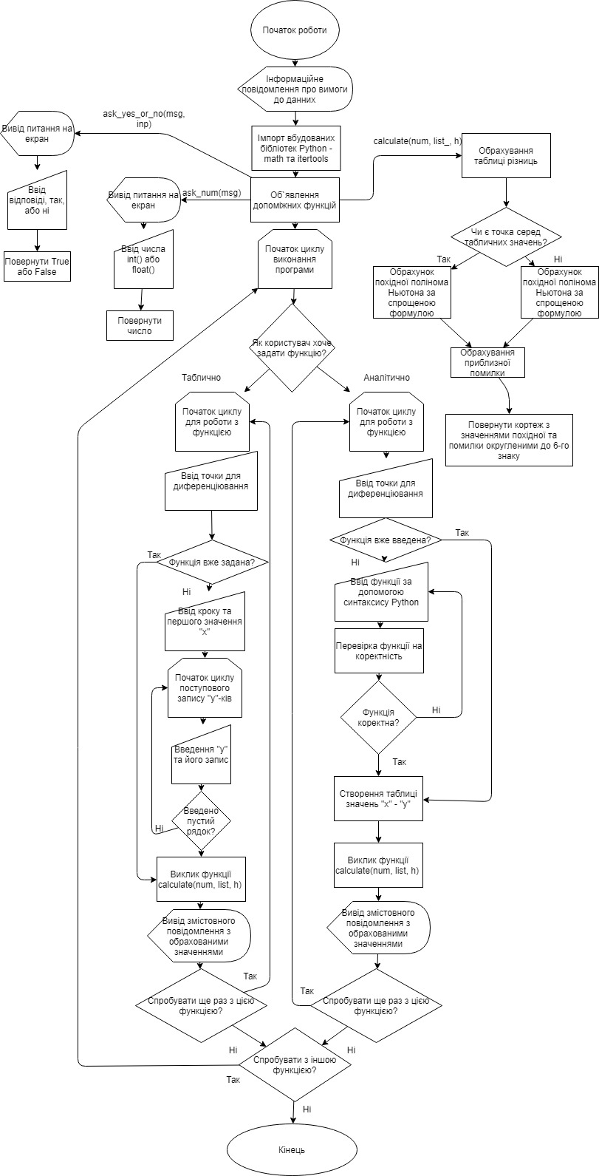Блок-схема 1.1